**Procedimento para Reset em IOC das Regatrons (fontes – DC-Links)**

Este procedimento serve para todas as fontes que possuem **DC-Link Regatron.**

O primeiro passo para que este procedimento funcione, é garantir que as fontes correlacionadas estejam na rede, ou seja, ligadas. Podemos usar a ferramenta ZABBIX para verificar:

[***http://10.0.38.42/zabbix***](http://10.0.38.42/zabbix) ***- Usuário: sirius / Senha: sirius3gev.***

Caso o menu ‘Dashboard’ não apareça logo após o ‘login’, clicar em *‘Global view – 4k’*, aparecerá uma lista com todos os problemas de momento (Fig. 1).

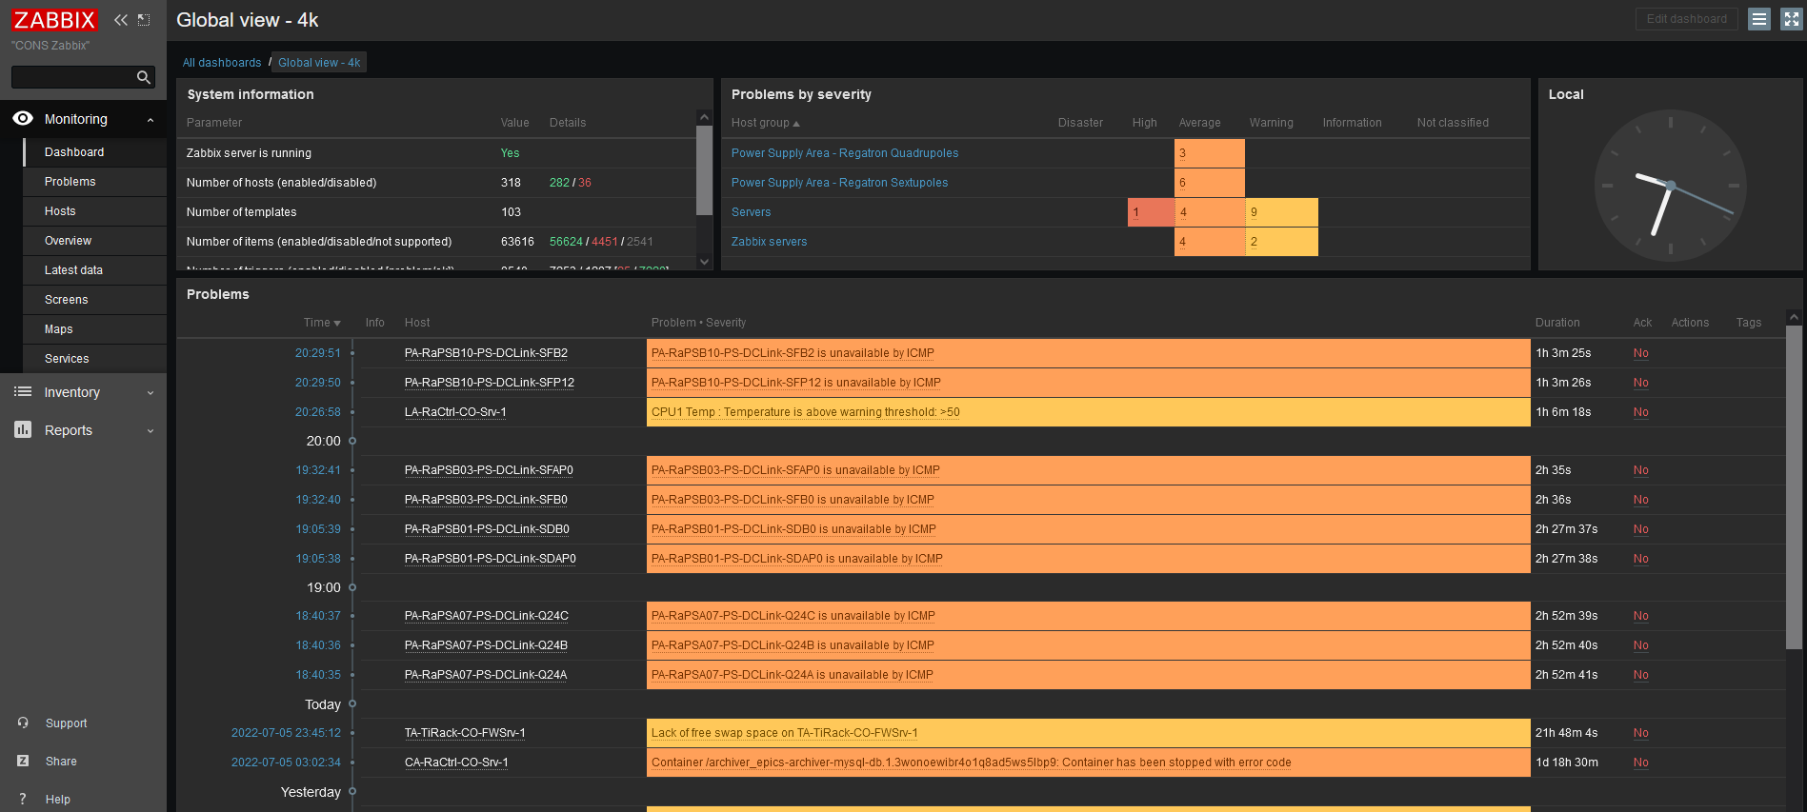

Fig. 1

Por exemplo, caso as fontes *SI-PS-SFP1 e SI-PS-SFP2* estiverem com as suas respectivas fontes Regatron (DCLinks) desligadas (Fig. 2), neste caso, estas fontes terão que ser ligadas para darmos continuidade no procedimento. Logo, a alternativa é entrar em contato com o pessoal do COP para que eles efetuem o religamento.



Fig. 2

Na comunicação com as fontes Regatron, temos uma camada que roda no IOC Epics em container da FAC e outra em uma máquina virtual Windows num computador da ELP, sendo esta um ‘terminal’ que executa um script continuamente, um para cada fonte Regatron (logo, são várias janelas de ‘terminais’ abertas na máquina virtual). Quando se desliga uma dessas fontes, acontece um problema na comunicação entre essas camadas. Nesse caso temos que verificar e, se for o caso, fazer reset na camada correspondente na máquina virtual (Fig. 3). Devemos acessar através do acesso remoto do Windows:

***IP: 10.128.255.206 / Usuário: fontes-sirius / Senha: Lnls-elp***

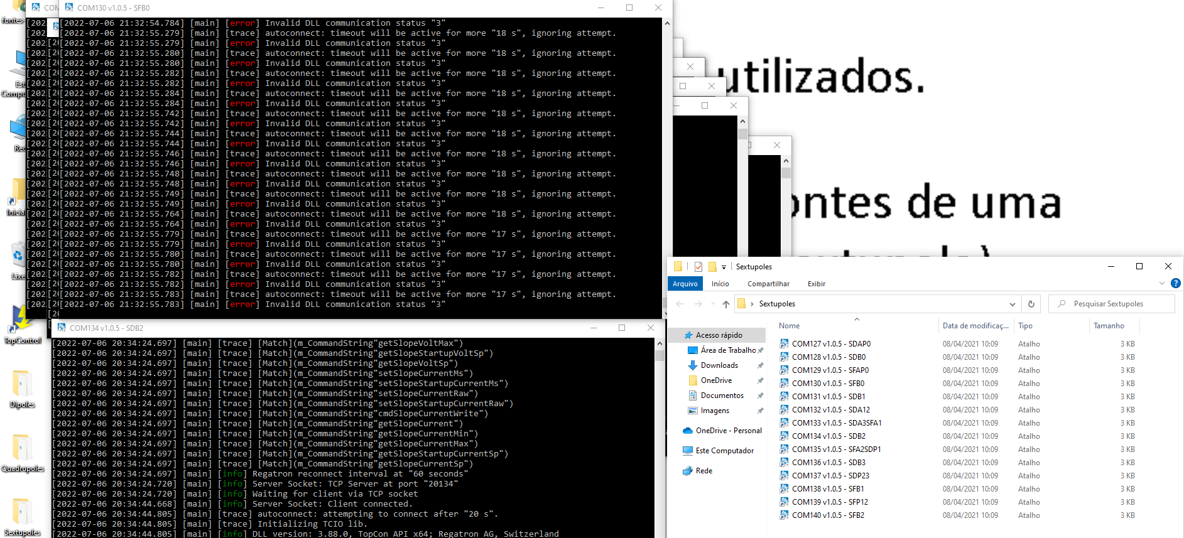

Fig. 3

Na figura acima, podemos observar os dois casos existentes, para ‘ok’ (comunicação normal na janela da fonte SDB2) e ‘não ok’ (fonte SFB0). Devemos fechar a janela da fonte com erro e reiniciar seu IOC Epics. No Portainer, menu Services, filtrar a pesquisa por ‘regatron’ e dentre os resultados, fazer um ‘Update’ no IOC que se enquadrar nas fontes de interesse, no caso do exemplo, do ‘regatron_sextupoles’ (figura 4). Após isso, abrir o(s) arquivo(s) correspondente(s) à(s) fonte(s) cuja comunicação estava com erro. Os arquivos podem ser encontrados nas pastas na Área de Trabalho do computador da ELP: ‘Dipoles’, ‘Quadrupoles’ e ‘Sextupoles’ (Fig. 4). No exemplo, da fonte SBD0, (figura 5).

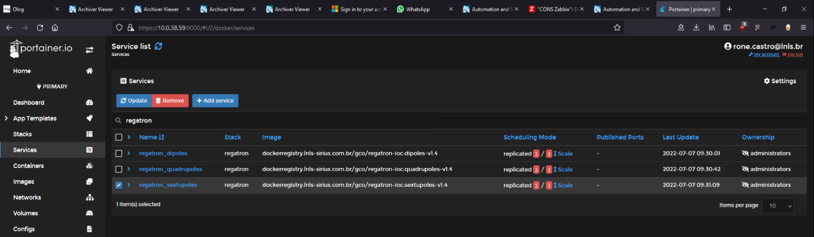

Fig. 4

Fig. 5

No Portainer, acessar o menu *serviços* e classificar (filtrar) por regatron, os três IOCs existentes serão exibidos, selecione o IOC desejado e clique em *update*.

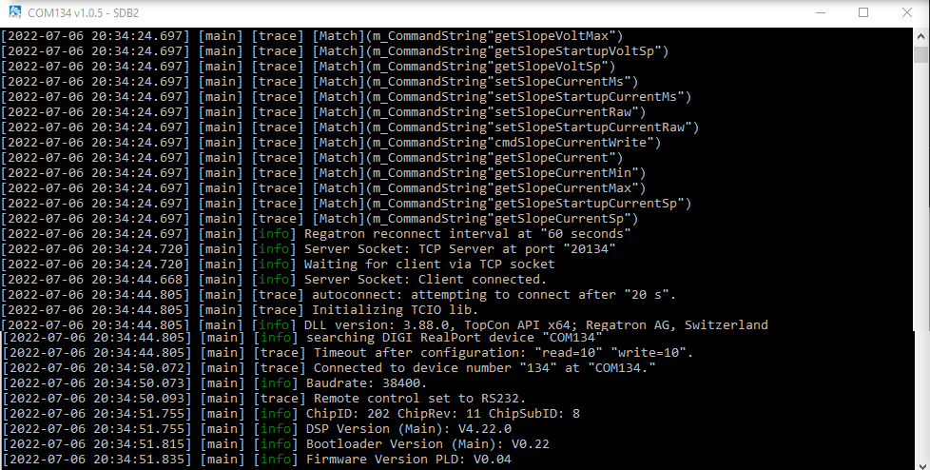

Fig. 6

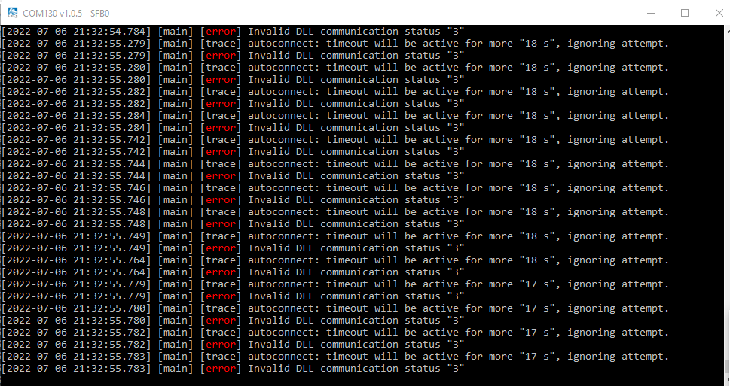

Fig. 7

Se o programa no Windows não voltar a funcionar depois de uma reinicialização, pedir para o CoP:

- Verificar se não há alguma janela em algum computador com o supervisório do fabricante aberto e conversando com a fonte. Cada fonte conversa com apenas um cliente por vez.

- Pode ser necessário resetar ou reiniciar a fonte de algum modo.